

汇编程序设计课程实验报告

实验二: 汇编程序的调试及运行

姓 名：卢逸飞
学 号：22920192204031
院 系：信息学院人工智能系
专 业：人工智能
年 级：2019级
指导教师：林 颖

2021年3月10日

一、实验目的
1、继续熟悉Debug命令。
2、熟悉汇编程序的基本方法和技能，熟练掌握汇编语言设计、编写、调试和运行程序的方法。

二、实验思路

任务一：继续巩固debug的各种用法，并使用Debug将下面的程序段写入内存，逐条执行，观察每条指令执行后CPU中相关寄存器中内容的变化
1、打开DOSBox，进入debug模式。
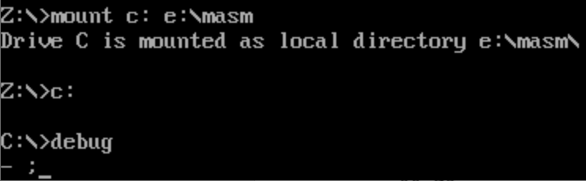
2、用A命令将指令写入内存，并执行T命令运行。
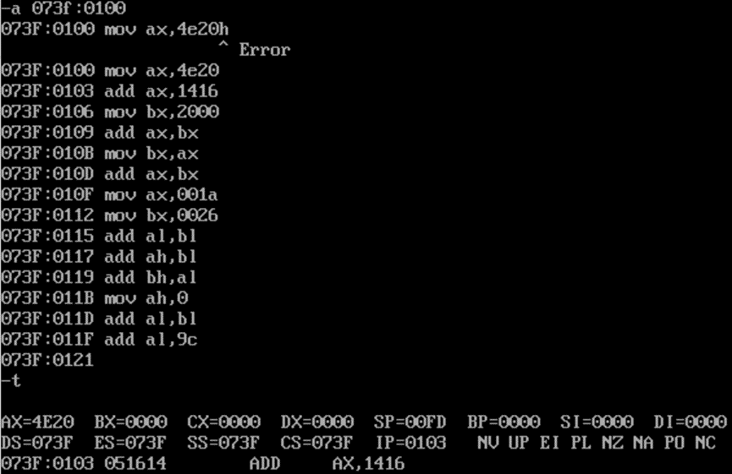

任务二：汇编程序的编写与执行
1、利用文本编辑器编写汇编程序，并将其保存为.asm 文件，将文件保存到masm目录下。
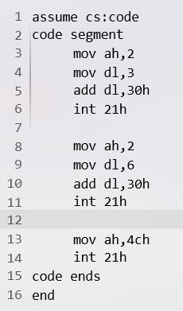
2、启动DOSBox并正确mount。
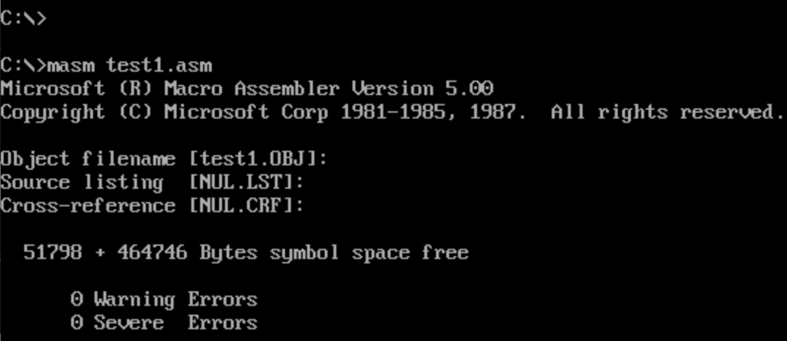
3、生成可执行文件。
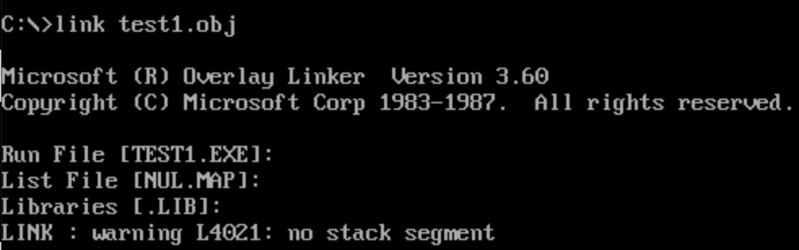
4、用debug对生成的可执行文件进行测试：使用 r 命令查看。观察寄存器的值；使用 u 命令进行反汇编，观察反汇编得到的源代码。
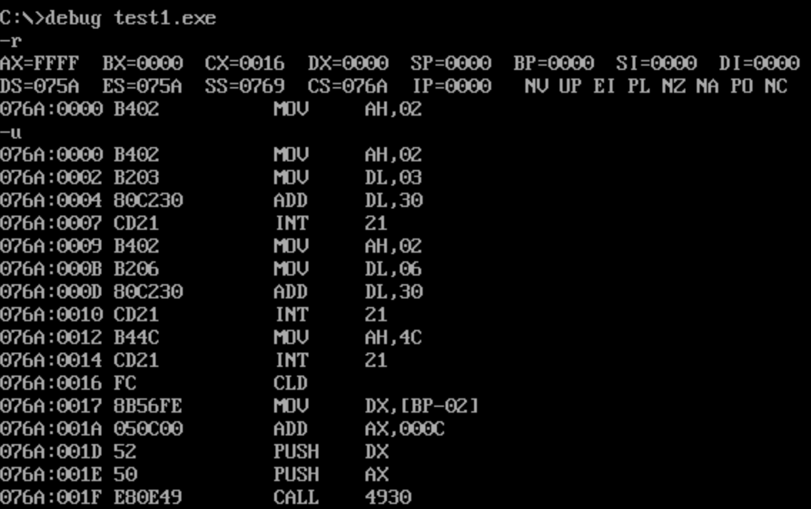
5、使用 t 命令和 p 命令（遇到 int 命令时，用 p 命令）单步调试，观察结果。
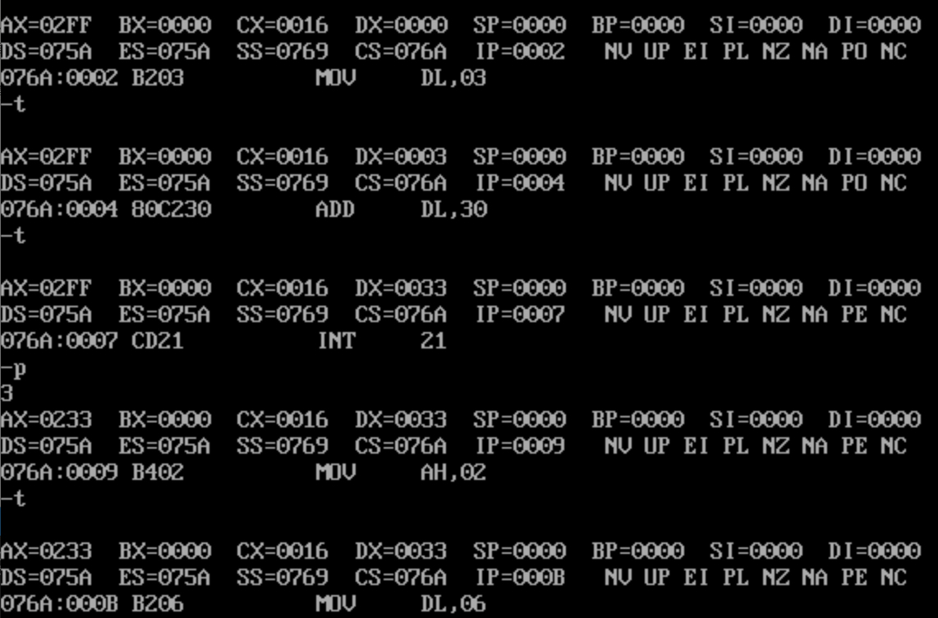

任务三：编写hello world 程序，并编译执行。
1、按照示例编写asm文件。
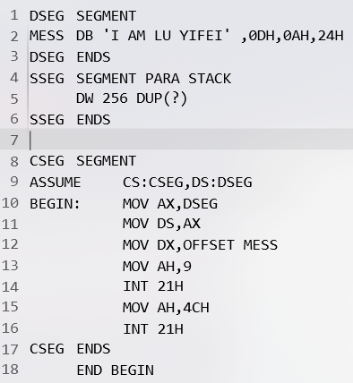
2、生成可执行文件。
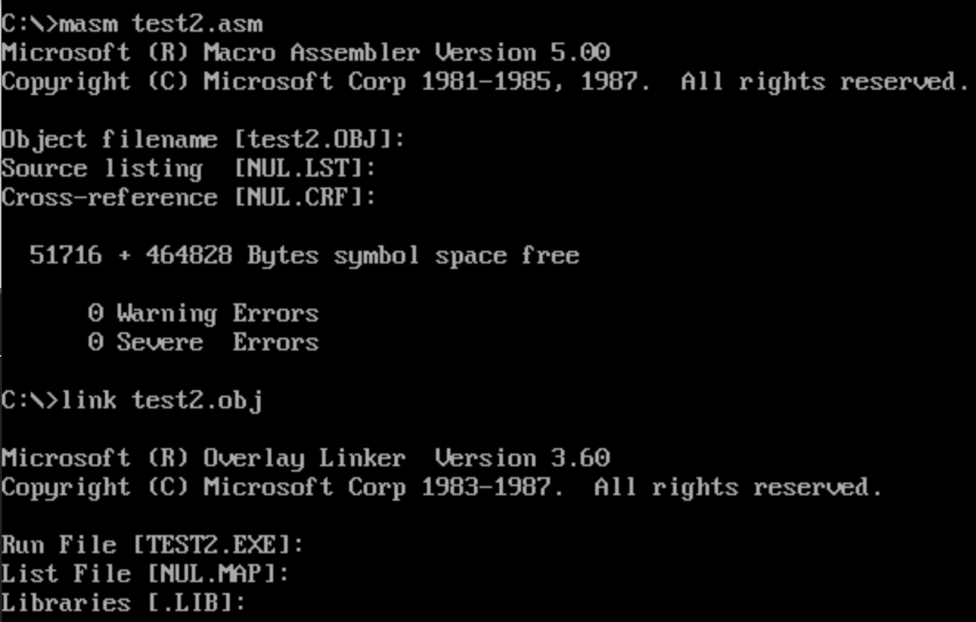
3、运行可执行文件。

三、实验结果与分析
任务一：
指令已经全部写入内存中。
任务二：
指令运行完成。
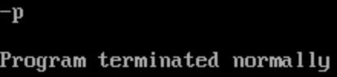
程序运行结果。
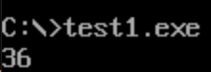
任务三：
程序运行结果。
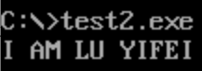

四、实验心得
初学汇编语言，有很多原理都不理解，只是照着课件一步一步走，出现的错误也不能及时解决，比如任务二中编译时出现error A2009，经老师提示才明白错误在a（此处应该是2）。以后要尽早预习一下课程，否则做实验时全程都是懵的，只能跟着课件被动地运行。

